Die Altreifenentsorgung wird teurer
Bonn, 27.03.2019 Eine Umfrage beim Bundesverband Reifenhandel und Vulkanisier-Handwerk e.V. (BRV) unter den zertifizierten Altreifenentsorgern (Zare) zeigt deutlich auf, dass der Reifenhandel, die Kfz-Werkstätten und die Autohäuser noch für das laufende Jahr mit signifikanten Mehrkosten bei der Altreifenentsorgung rechnen müssen. Dabei haben sich bereits in der Vergangenheit die Kosten für eine professionelle und umweltgerechte Entsorgung erhöht.
Die fachgerechte Entsorgung von abgefahrenen Reifen ist eine wichtige Leistung im Reifenfachhandel. Verantwortungsbewusste Unternehmen kümmern sich rechtzeitig um einen Entsorger, der nach den Richtlinien des Kreislaufwirtschaftsgesetzes arbeitet und im Idealfall zertifiziert ist. Damit beauftragt er ein Unternehmen, das die Altreifen je nach Beschaffenheit einer Wiederverwertung zuführt und im Sinne der Wertschöpfung Ressourcen schonend agiert. Nach wie vor gibt es in der Entsorgungsbranche leider “schwarze Schafe”, die die Reifen kostenlos abholen, die besten aussortieren und die nicht mehr verwendbaren in Wald, Feld und Gewässer abkippen. Für die meist aufwändige Entfernung sind die Kommunen zuständig, die sie in aller Regel einem zertifizierten Betrieb übergeben. Die Zeche zahlen in diesem Fall der Steuerzahler und die Natur.
Den zertifizierten Altreifenentsorgern stellen sich seit gut einem Jahr folgende Probleme: Ein bisher zuverlässiger Entsorgungsweg, die Verbrennung in Zementwerken, bricht zunehmend weg, da die Zementwerke auf andere, für sie wirtschaftliche Brennstoffe zurückgreifen oder sie erhöhen die Verwertungsgebühren. Die Dimensionsvielfalt sorgt dafür, dass Profilreifen nicht mehr so gut exportiert werden können, da es in diesen Ländern die Fahrzeuge für die Reifen nicht gibt. Die Pkw-Reifenrunderneuerung hat immer mehr an Bedeutung verloren, auch weil es immer mehr billige Importreifen auf dem Markt gibt, die einerseits als Neureifen preiswert vermarktet werden, andererseits nicht über die Qualität für eine Runderneuerung verfügen. Ein Umdenken der Verbraucher und Unternehmer wäre hier besonders wünschenswert, da die Runderneuerung qualitativ mit Neureifen vergleichbar ist und ökologisch ein sehr sinnvolles Recyclingverfahren darstellt. Bleibt noch die stoffliche Verarbeitung, dabei wird der Reifen in seine Bestandteile zerlegt und es wird vorrangig Gummigranulat und Gummimehl hergestellt. Aus diesen Sekundärwerkstoffen werden Dichtungsmatten, Bodenbeläge, Schallschutzmatten etc. gefertigt. Diese Industrie muss aber erst noch wachsen, um die Menge aufnehmen zu können.
Ein weiterer Kostenaspekt sind die Lkw-Mautgebühren, der anhaltende Fachkräftemangel, der die Lohnkosten nach oben treibt und die deutlich längeren Fahrstrecken für die Entsorgung in thermische Verwertungsanlagen, die teilweise auch im europäischen Ausland liegen.
Der BRV empfiehlt daher allen seinen Betrieben die Altreifenentsorgung frühzeitig, vor der Saison, zu organisieren und seine Kunden über die Situation zu informieren. Wenn Autofahrer die Hintergründe kennen, sind sie auch eher bereit die Kosten für die Entsorgung zu bezahlen.
Über die Initiative Zare
Die Initiative Zare ist ein Zusammenschluss von 14 im Bundesverband Reifenhandel und Vulkaniseur-Handwerk e.V. (BRV) zertifizierten Altreifenentsorgern, die es sich zur Aufgabe gemacht hat, das Bewusstsein für fachgerechtes Reifenrecycling in Deutschland zu stärken. Alle Zare-Partner sind auch Mitglied im BRV. Zare informiert den Autofahrer über die umweltgerechte Altreifenentsorgung. An 26 Standorten decken die Zare-Partner Deutschland, die Niederlande und Österreich nahezu flächendeckend ab.
Die Partner der Initiative sind:
Allgemeine Gummiwertstoff und Reifenhandels GmbH, Bender Reifen Recycling GmbH, CVS Reifen GmbH, Danninger OHG Spezialtransporte, Hartung Speditions-, Handels- und Transport GmbH, HRV GmbH, KARGRO B.V., KRAIBURG Austria GmbH & Co. KG, KURZ Karkassenhandel GmbH, Mülsener Rohstoff- und Handelsgesellschaft mbH, REIFEN DRAWS GmbH, Reifengruppe Ruhr / RGR, REIFEN OKA, Reifen Recyclingbetrieb Brenz GmbH
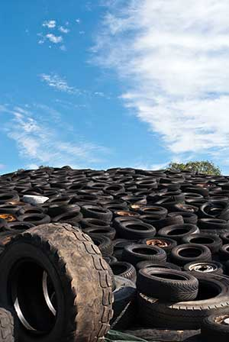Bildmaterial:

Quelle: © UsedomCards.de – stock.adobe.com
Die ZARE-Partner arbeiten an Lösungen gegen den Recyclingstau.

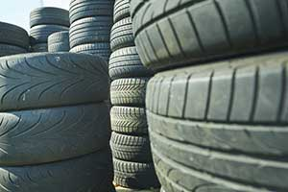

Quelle: © pitb_1 – stock.adobe.com
Die Kosten für eine professionelle und umweltgerechte Entsorgung steigen.

